THÔNG TIN CÁ NHÂN
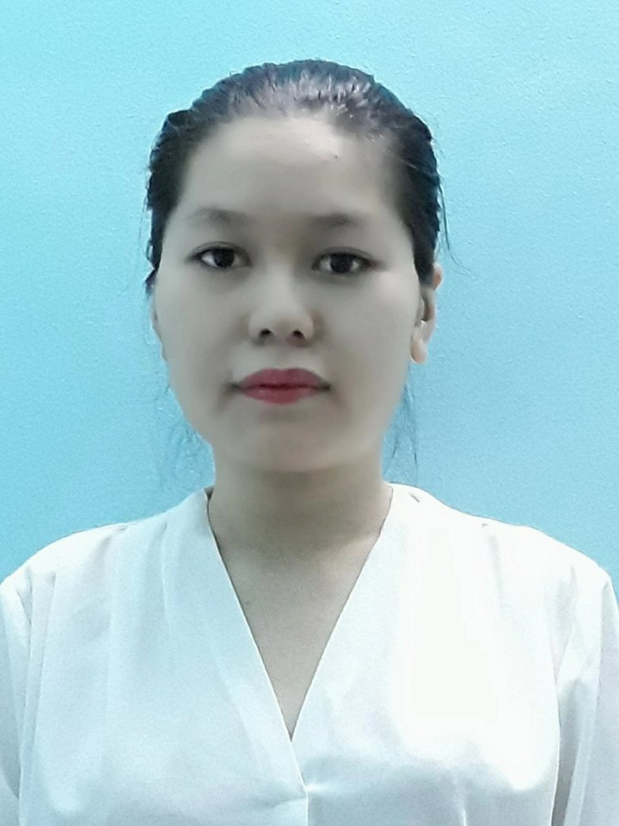
Họ và tên : Trần Thảo Vy
Ngày sinh : 29/05/1996
Giới tính : Nữ
Tình trạng : Độc thân
Địa chỉ : 91/36 Đinh Tiên Hoàng, phường 3, quận Bình Thạnh, Tp.HCM
Điện thoại : 01677177818
E-mail : vytrands1996@gmail.com
HỌC VẤN
ĐẠI HỌC Y DƯỢC THÀNH PHỐ HỒ CHÍ MINH
Chuyên ngành : Dược
Cấp bậc : Cao đẳng
KINH NGHIỆM
Thời gian | Kinh nghiệm làm việc
8/2017 | CÔNG TY CỔ PHẦN DƯỢC PHẨM BOSTON VIỆT NAM  - Cấp bậc: Thực tập  - Kết quả đạt được:  - Có cái nhìn tổng quan và chi tiết công việc tại nhà máy sản xuất Dược phẩm  - Hiểu vai trò cũng như công việc của các bộ phận trong nhà máy  - Biết được quy trình sản xuất thuốc  - Thành tích: Hoàn thành tốt đợt thực tập
3/2017- 06/2017 | VIỆN Y DƯỢC HỌC DÂN TỘC TP.HCM  - Cấp bậc: Tình nguyện viên  - Hướng dẫn bệnh nhân thủ tục khám chữa bệnh  - Giải đáp thắc mắc của bệnh nhân  - Hỗ trợ cán bộ y tế khi cần  - Thành tích: Hoàn thành tốt công việc được giao
9/2016-03/2017 | - Làm gia sư cho học sinh cấp 2,3  - Rèn luyện sự kiên nhẫn, tỉ mỉ, nâng cao khả năng giao tiếp

KĨ NĂNG
- Ngôn ngữ : Anh văn
- Vi tính : Thành thạo vi tính văn phòng
MỤC TIÊU
- Tìm được công việc liên quan đến lĩnh vực dược trong môi trường công ty để phát huy kiến thức và kĩ năng
- Có môi trường tốt để tích lũy kinh nghiệm, phát triển sự nghiệp
- Có cuộc sống ổn định, tự do tài chính
- Gắn bó lâu dài với công ty
THÁI ĐỘ TRONG CÔNG VIỆC
- Có trách nhiệm, cởi mở, chủ động
- Khả năng làm việc nhóm
- Khả năng nhanh chóng thích nghi với môi trường mới và làm việc dưới áp lực công việc lớn
SỞ THÍCH CÁ NHÂN
- Tham gia các hoạt động từ thiện
- Tham gia các hội thảo chuyên ngành
- Du lịch
- Xem phim, nghe nhạc

